**GUÍA PARA LA ENSEÑANZA DE ESPAÑOL COMO SEGUNDA LENGUA**

**LABORATORIO DE LENGUA CASTELLANA**



**NIVEL A1.3**

**Contenido**

**UNIDAD# 15 COMPETENCIAS LÉXICAS** 4

**Tema: La hora** 4

**Actividad#1** 4

**Actividad# 2** 5

**Tema: Días de la semana, meses y años** 6

**Actividad#1** 6

**Actividad#2** 7

**Actividad#3** 9

**Actividad#4** 9

**Tema: Prendas de vestir y accesorios** 11

**Actividad#1** 11

**Actividad# 2** 11

**Temas: Tipos de clima** 13

**Actividad#1** 13

**Actividad#2** 13

**Tema: Animales** 14

**Actividad#1** 14

**Actividad# 2** 15

**UNIDAD# 16 COMPETENCIAS GRAMATICALES** 16

**Tema: Verbos gustar, interesar, fascinar, apasionar y encantar** 16

**Actividad#1** 16

**Actividad#2** 17

**Tema: Preguntas de información** 18

**Actividad#1** 18

**Actividad#2** 18

**Tema: Por y para** 21

**Actividad#1** 21

**Actividad#2** 22

**UNIDAD# 17 COMPETENCIAS FONOLÓGICAS** 23

**Tema. Palabras agudas, graves y esdrújulas** 23

**Actividad#1** 23

**Actividad#2** 24

**Tema: Cognados** 25

**Actividad#1** 25

**UNIDAD#19 COMPETENCIAS ORTOGRÁFICAS** 26

**Tema: Signos de puntuación básicos (punto, coma, signo de interrogación)** 26

**Actividad#1** 26

**Actividad#2** 27

**Tema: Organizar un texto instructivo** 28

**Actividad#1** 28

**Actividad#2** 29

**Tema: Textos de información** 31

**Actividad#1** 31

**Actividad#2** 32

# **UNIDAD# 15 COMPETENCIAS LÉXICAS**

# **Tema: La hora**

**Habilidades de escucha y habla**

## **Actividad#1**

Observa la imagen y aprende a decir la hora en español con la ayuda del profesor.

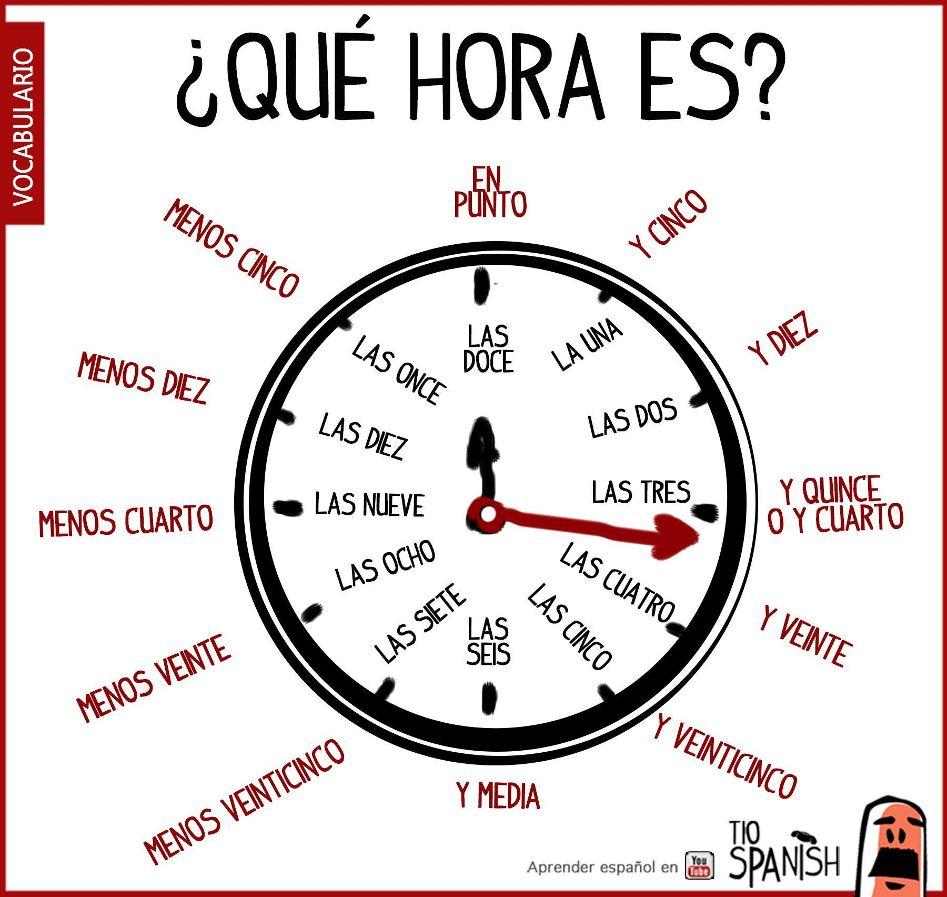

Tomado de: <https://www.pinterest.es/pin/402298179196033180/>

**Habilidades de lectura y escritura**

## **Actividad# 2**

Escribe la hora en los cuadros respectivos:

|  |  |  |  |
| --- | --- | --- | --- |
| 8:00 a.m. |  | 1:10 p.m. |  |
| 9:00 a.m. |  | 2:30 p.m. |  |
| 11:00 a.m. |  | 7:00 p.m. |  |
| 11:00 a.m. |  | 10:00 p.m. |  |
| 12:05 a.m. |  | 4:01 p.m. |  |
| 3:03 a.m. |  | 5:00 a.m. |  |

# **Tema: Días de la semana, meses y años**

**Habilidades de escucha y habla**

## **Actividad#1**

Observa la imagen y aprende los días, meses en español con la ayuda del profesor.

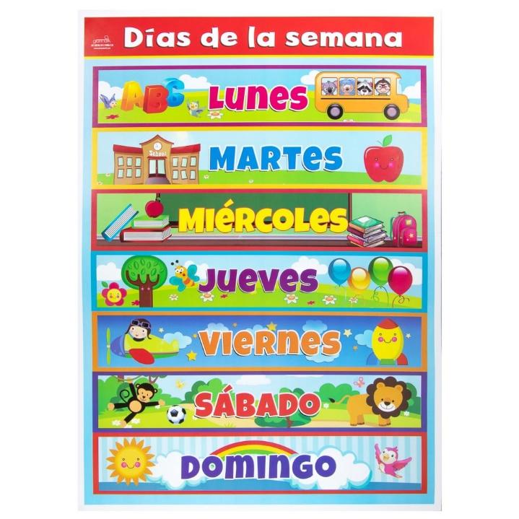

Tomado de: <https://quizlet.com/ca/225653153/los-dias-de-la-semana-diagram/>

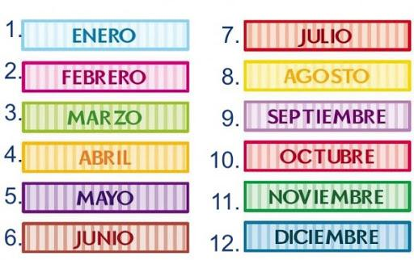

Tomado de: <http://blog.norak.com/?p=4609>

**Habilidades de lectura y escritura**

## **Actividad#2**

Escribe las rutinas o que hagas cada día en los respectivos cuadros.

|  |  |
| --- | --- |
| **Lunes** | a. Me levanto  b. Me ducho  c. Me cepillo  d. Me visto  e. Salgo para el trabajo |
| **Martes** | a.  b.  c.  d  e. |
| **Miércoles** | a.  b.  c.  d  e. |
| **Jueves** | a.  b.  c.  d  e. |
| **Viernes** | a.  b.  c.  d  e. |
| **Sábado** | a.  b.  c.  d  e. |
| **Domingo** | a.  b.  c.  d  e. |

**Habilidades de lectura y escritura**

## **Actividad#3**

En el cuadro, escribe los momentos más especiales que tiene cada mes del año.

|  |  |  |  |
| --- | --- | --- | --- |
| **Mes** | **Momento especial** | **Mes** | **Momento especial** |
| Enero |  | Julio |  |
| Febrero |  | Agosto |  |
| Marzo |  | Septiembre |  |
| Abril |  | Octubre |  |
| Mayo |  | Noviembre |  |
| Junio |  | Diciembre |  |

**Habilidades de lectura y escritura**

## **Actividad#4**

Escribe con letras o números los siguientes años:

|  |  |  |  |
| --- | --- | --- | --- |
| 2021 |  | Mil novecientos ochenta |  |
| 2020 |  | Mil novecientos setenta |  |
| 2019 |  | Mil novecientos |  |
| 2018 |  | Mil novecientos cuarenta y ocho |  |
| 2017 |  | Dieciséis |  |
| 2016 |  | Veintiuno |  |

# **Tema: Prendas de vestir y accesorios**

**Habilidades de escucha y habla**

## **Actividad#1**

Observa la imagen y aprende a pronunciar cuáles son las prendas de vestir en español con la ayuda del profesor.

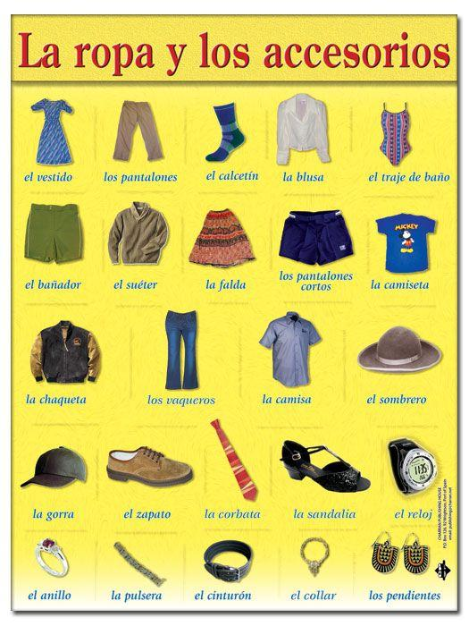

Tomado de: <https://co.pinterest.com/pin/450219293979517204/>

**Habilidades de lectura y escritura**

## **Actividad# 2**

Escribe en español cuál es la prenda relacionada con la imagen:

|  |  |  |  |
| --- | --- | --- | --- |
| Dibujos de Vestidos para Colorear - Dibujos.net |  |  |  |
| Cinco tipos de zapatos que todo hombre debe tener en su armario |  TENDENCIAS | GESTIÓN |  | Blusa bordada a mano cuello v 10 |  |
| Medias Tobilleras Mujer Altas - FACOL |  | 5 pantalones negros que estilizarán y te salvarán de esos días en los que  no tienes qué ponerte |  |
| Cómo elegir bien un traje de baño, y que no se transparente | Sentidos |  Cinco Días |  | Sombrero vueltiao diecinueve – Wale'keru.co – Artesanías Colombianas |  |
| Compre TIESET Estudiantes Corbata Corbata Corbata Para Niños Banda De Goma  Corbata Fácil De Usar Para El Niño De La Escuela Envío Gratis A 1,51 € Del  Xianglongxing | Es.Dhgate.Com |  | Amazon.com: Reloj inteligente para Android/Samsung/iPhone, rastreador de  actividad física con IP68 impermeable para hombres mujeres y niños, reloj  inteligente con pantalla táctil completa de 1,3 pulgadas, monitor de  frecuencia cardíaca y sueño, |  |
| 0.70 quilates anillo de oro amarillo de diamantes con diamantes en los  lados - BAUNAT |  | Correa Casual Cuero Liso y Hebilla Níquel Negro para Hombre 94940 - Arturo  Calle |  |

# 

# **Temas: Tipos de clima**

**Habilidades de escucha y habla**

## **Actividad#1**

Observa los videos y conoce los tipos de clima que hay en Colombia, después dialoga al respecto con tus compañeros.

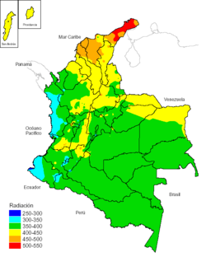

Tomado de: <https://es.wikipedia.org/wiki/Clima_de_Colombia>

Video# 27: <https://www.youtube.com/watch?v=IZZ5apY_qoM>

Habilidades de lectura y escritura

## **Actividad#2**

Escribe los respectivos climas que se predominan en las siguientes regiones de Colombia.

|  |  |  |  |
| --- | --- | --- | --- |
| **Bogotá** |  | **Costa Atlantica** |  |
| **Antioquia** |  | **Zona cafetera** |  |
| **Valle del Cauca** |  | **Costa Pacífica** |  |

# **Tema: Animales**

**Habilidades de habla, lectura y escritura**

## **Actividad#1**

Observa el video y conoce los animales en español, después practica la pronunciación con tu docente y compañeros.

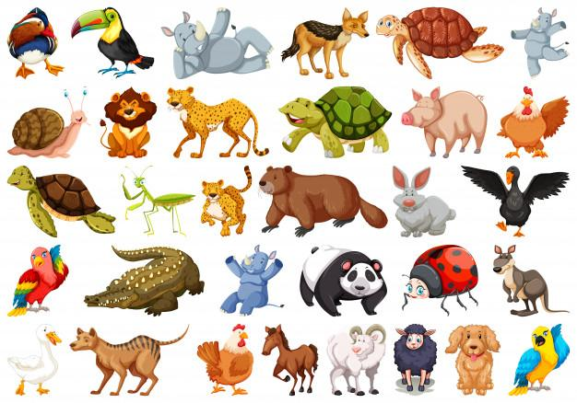

Tomado de: <https://www.freepik.es/vector-gratis/conjunto-animales-salvajes_4771105.htm>

Video#28: <https://www.youtube.com/watch?v=tBFxXzl5z7Y>

**Habilidades de lectura y escritura**

## **Actividad# 2**

Escribe el respectivo animal a partir de la imagen de cada cuadro:

|  |  |  |  |
| --- | --- | --- | --- |
| Parásitos en la melena del león | Matemáticas y sus fronteras | León | Qué significa soñar con serpientes: Significado de los sueños |  |
| Tres aplicaciones gratuitas que le ayudarán a entrenar a su perro – Prensa  Libre |  | Esto es lo que dicen los gestos y sonidos de tu gato - Foto 1 |  |
| Lo que no conoces sobre los cerdos | AnimaNaturalis |  | 12 curiosidades extraordinarias sobre las moscas, uno de los animales más  repudiados |  |
| Águila Calva | Wiki Reino Animalia | Fandom |  | Cucarachas, prevención mejor que control |  |
| Los 10 mejores refranes sobre peces | Restaurantes Carmela Granada |  |  |  |
| C:\Users\User\AppData\Local\Microsoft\Windows\INetCache\Content.MSO\DD2A0357.tmp |  | Hipopótamos: todo sobre el animal más peligroso de África |  |
| El oso, ante un nuevo paisaje - Verde y Azul |  | Cómo sobrevivir al ataque de un cocodrilo |  |

# **UNIDAD# 16 COMPETENCIAS GRAMATICALES**

# **Tema: Verbos gustar, interesar, fascinar, apasionar y encantar**

**Habilidades de habla, lectura y escritura**

## **Actividad#1**

Observa la imagen y aprende sobre el uso de los verbos gustar, interesar, fascinas, apasionar y encantar, después practica la pronunciación con tu docente y compañeros.

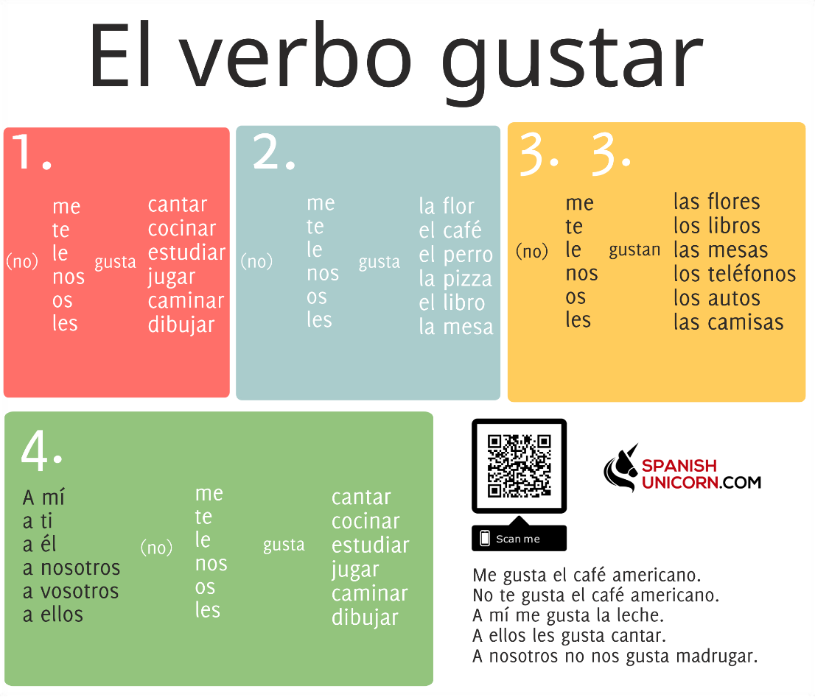

Tomado de: <https://www.spanishunicorn.com/ejercicios-con-el-verbo-gustar/>

**Habilidades de lectura y escritura**

## **Actividad#2**

A partir de la conjugación del verbo gustar, conjuga los siguientes verbos

|  |  |
| --- | --- |
| Interesar | Apasionar |
| Fascinar | Encantar |

# **Tema: Preguntas de información**

**Habilidades de habla, lectura y escritura**

## **Actividad#1**

Observa la imagen y aprende sobre las preguntas de información, después practica la pronunciación con tu docente y compañeros.

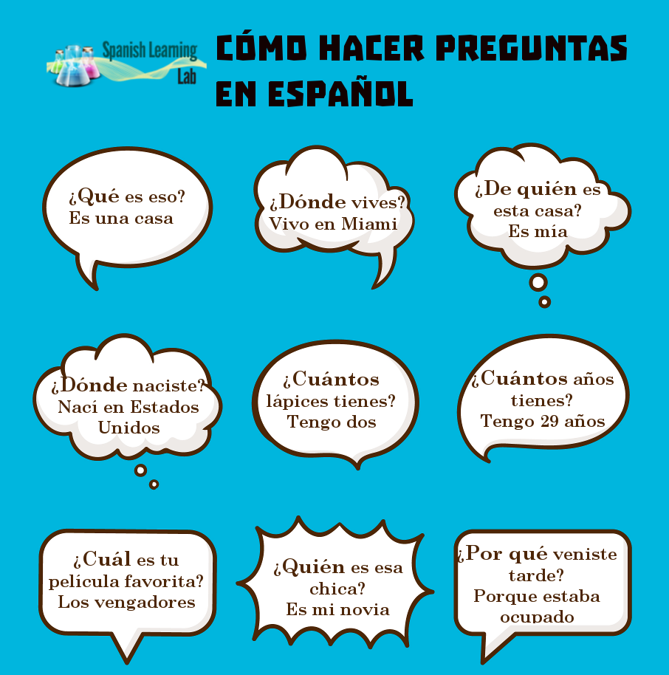

**Tomado de:** [**https://www.pinterest.com.mx/pin/328551735309246388/**](https://www.pinterest.com.mx/pin/328551735309246388/)

**Habilidades de lectura y escritura**

## **Actividad#2**

Con base en los diálogos de la imagen anterior, realiza una propuesta de diálogo en parejas con alguien de tu salón.

Persona#1____________________________________________________________________________

Persona#2____________________________________________________________________________

Persona#1___________________________________________________________________________

Persona#2___________________________________________________________________________

Persona#1__________________________________________________________________________

Persona#2__________________________________________________________________________

Persona#1__________________________________________________________________________

Persona#2_________________________________________________________________________

Persona#1___________________________________________________________________________

Persona#2____________________________________________________________________________

# **Tema: Por y para**

**Habilidades de habla, lectura y escritura**

## **Actividad#1**

Observa la imagen y aprende sobre las preguntas de información, después practica la pronunciación con tu docente y compañeros.

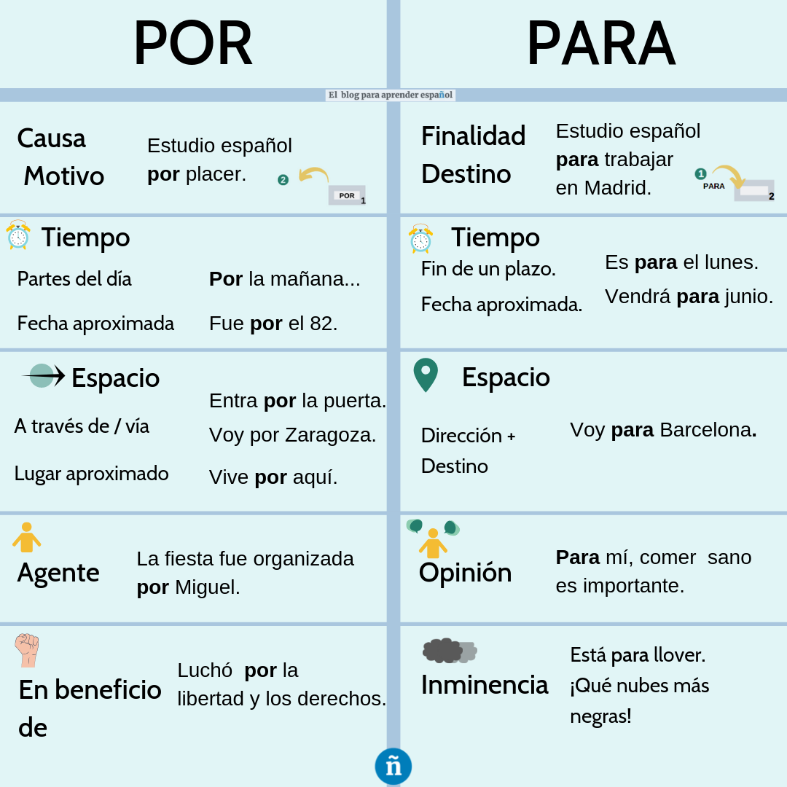

Tomado de: <https://blogdeespanol.com/2019/05/ejercicios-de-por-y-para/>

## **Actividad#2**

A partir de los ejemplos que están en la imagen, realiza los ejercicios propuestos en los cuadros.

|  |  |
| --- | --- |
| **Por** | **Para** |
| Causa-motivo | Finalidad-destino |
| Tiempo | Tiempo |
| Espacio | Espacio |
| Agente | Opinión |
| En beneficio | Inminencia |

# **UNIDAD# 17 COMPETENCIAS FONOLÓGICAS**

# **Tema. Palabras agudas, graves y esdrújulas**

**Habilidades de habla, lectura y escritura**

## **Actividad#1**

Observa la imagen y el video para que aprendas sobre las palabras agudas, graves y esdrújulas, después practica la entonación con tu docente y compañeros.

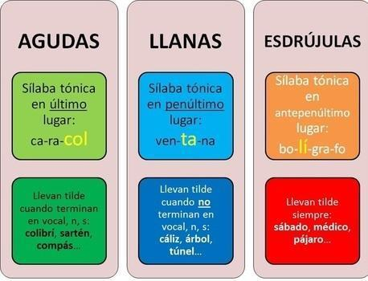

Tomado de: <https://brainly.lat/tarea/1066375>

Video#29: <https://www.youtube.com/watch?v=w4RuoAVEqw8>

Habilidades de lectura y escritura

## **Actividad#2**

A partir del aprendizaje sobre las palabras agudas, graves y esdrújulas, completa el cuadro que está a continuación:

|  |  |  |  |
| --- | --- | --- | --- |
| Café | Aguda | amor | grave |
| Árbol |  | Vida |  |
| Semáforo |  | País |  |
| Venta |  | Conmemoración |  |
| Papá |  | Televisión |  |
| Computador |  | Cantar |  |
| Helicóptero |  | Pensar |  |
| Escalera |  | Pañal |  |

**UNIDAD#18 COMPETENCIAS SEMÁNTICAS**

# **Tema: Cognados**

**Habilidades de habla, lectura y escritura**

## **Actividad#1**

Observa la imagen para que aprendas sobre los cognados, después practica la entonación con tu docente y compañeros.

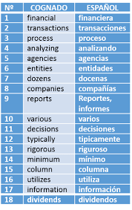

Tomado de: <https://ejemplocoleccion.blogspot.com/2019/04/que-es-un-cognado-en-ingles-ejemplos.html>

# **UNIDAD#19 COMPETENCIAS ORTOGRÁFICAS**

# **Tema: Signos de puntuación básicos (punto, coma, signo de interrogación)**

**Habilidades de habla, lectura y escritura**

## **Actividad#1**

Observa el video y la imagen para que conozcas los animales en español, después practica la pronunciación con tu docente y compañeros.

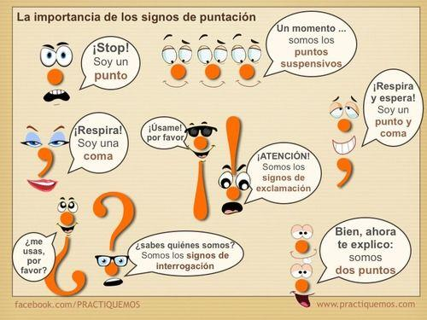

Tomado de: <https://www.pinterest.es/pin/479351954058285106/>

Video 30: <https://www.youtube.com/watch?v=LtP_UkSj5ho>

**Habilidades de lectura y escritura**

## **Actividad#2**

Escribe en los cuadros ejemplos relacionados con los usos de los signos de puntuación en español, para ello te puedes apoyar del video y del profesor.

|  |  |
| --- | --- |
| **Coma** |  |
| **Punto** |  |
| **Signos de admiración** |  |
| **Signos de interrogación** |  |
| **Dos puntos** |  |
| **Puntos suspensivos** |  |

UNIDAD# 20 COMPETENCIA DISCURSIVA

# **Tema: Organizar un texto instructivo**

**Habilidades de habla, lectura y escritura**

## **Actividad#1**

Observa el video y la imagen para que conozcas el texto instructivo, después refuerza los conceptos con tu docente.

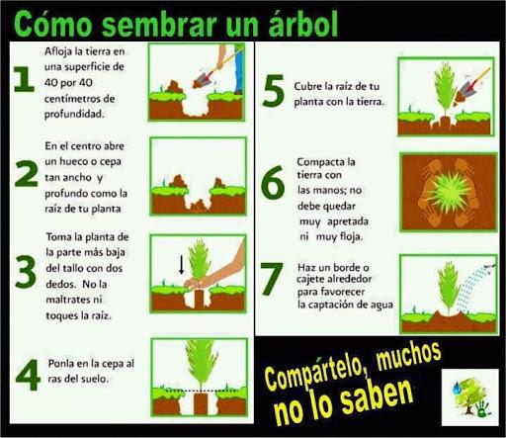

Tomado de: <http://contenidosdigitales.ulp.edu.ar/exe/articulacion_len/el_texto_instructivo.html>

Video#31 <https://www.youtube.com/watch?v=mTRGKnTrUOE>

**Habilidades de lectura y escritura**

## **Actividad#2**

Realiza un texto instructivo para explicar una receta o el uso de un aparato electrónico. Recuerda los ítems propuestos:

* 1. Coherencia-cohesión
  2. Organización temática
  3. Estilo-registro

Tópico:

Título:

Paso#1:

______________________________________________________________________

Paso#2:

______________________________________________________________________

Paso#3:

______________________________________________________________________

Paso#4:

______________________________________________________________________

Paso#5:

______________________________________________________________________

Paso#6:

______________________________________________________________________

Paso#7:

______________________________________________________________________

**UNIDAD# 21 COMPETENCIA FUNCIONAL**

# **Tema: Textos de información**

**Habilidades de habla, lectura y escritura**

## **Actividad#1**

Observa el video y conoce el texto de información, después refuerza los conceptos con tu docente.

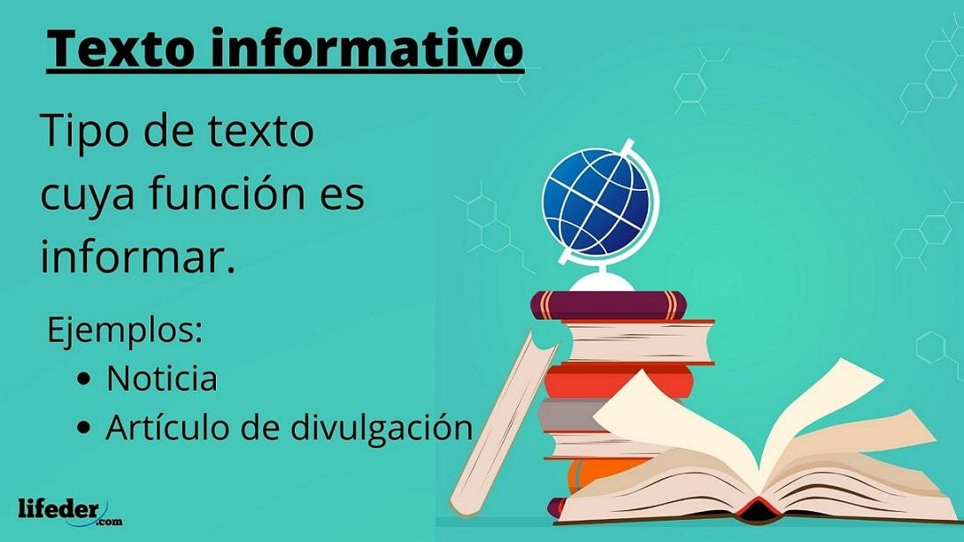

Tomado de: <https://www.lifeder.com/texto-informativo/>

Video# 32: <https://www.youtube.com/watch?v=aER2nTz_L6U>

## **Actividad#2**

Realiza una propuesta de texto informativo corto, para ello ten en cuenta el video.

ten presente

- Características del contexto

-Propósito

-Audiencia

-Tema

Ejemplo:



